COMMUNIQUÉ DE PRESSE

Centre de prototypage
Défis de soudage complexes, études de faisabilité ou fabrication de petites séries – Fronius a la solution

Élaborer des solutions personnalisées pour des tâches de soudage exigeantes ? Voilà ce à quoi s’attèle Fronius dans son centre de prototypage à Wels, en Autriche, pour aider les entreprises des secteurs de l’industrie et de l’artisanat. Qu’il s’agisse d’études de faisabilité, de soudage de prototypes, de pré-séries ou de fabrication à façon de petites séries : le client bénéficie des vastes connaissances en soudage des experts Fronius et réduit sa pression en matière de délais ainsi que ses risques en matière d’investissement.

Les entreprises qui adoptent de nouvelles tendances ou souhaitent conquérir de nouveaux segments de marché s’éloignent de leur zone de confort. En effet, elles ont besoin de nouvelles sortes de matériaux ou composants et font face à de nouveaux défis dans la production. Le développement et la fabrication de prototypes constituent à cet égard un enjeu central. Cela implique parfois des investissements importants, par exemple dans des installations, des logiciels et du personnel, ce qui peut parfois être source d’incertitude. Afin de réduire les risques et les coûts, Fronius propose aux entreprises la possibilité d’externaliser de manière permanente les tâches liées au soudage de leurs prototypes. Dans le centre de prototypage Fronius de plus de 900 m², les spécialistes de Fronius travaillent à des solutions personnalisées pour tous les défis de soudage.

« Depuis que nous avons mis en service le centre de prototypage Fronius début 2021, nous avons pu fournir aux clients de différents secteurs des solutions répondant aux exigences les plus diverses », souligne Wolfgang Scherleitner, directeur du centre de prototypage. « Nous ne fournissons cependant pas uniquement une aide technique, mais avons également élargi l’offre à de nombreuses analyses et simulations de pointe. Nous pouvons ainsi garantir une qualité élevée et une documentation complète des données numériques de soudage. »

Pour ce faire, le centre de prototypage offre la possibilité de réaliser la construction de dispositifs de fixation 3D, des mesures 3D et la programmation hors ligne, y compris la simulation du processus de soudage. En outre, la simulation thermique et de la déformation, l’inspection des soudures, la caméra laser de recherche de cordons, la technologie à plasma actif chaud pour le nettoyage des surfaces ainsi qu’un laboratoire pour les examens métallographiques font également partie de l’équipement standard. Avec son logiciel WeldCube révolutionnaire destiné à la documentation et l’analyse de données numériques de soudage, Fronius permet de suivre en détail l’ensemble de l’historique des composants. De plus, les spécialistes du soudage accordent dès le départ une grande importance à une fabrication rationnelle, efficace et respectueuse des ressources.

Le centre de prototypage Fronius crée une forte valeur ajoutée, notamment en matière de qualité et d’efficacité des méthodes de fabrication. Bien entendu, les grandes dimensions, les design complexes, les calendriers serrés ou les produits totalement nouveaux, qui nécessitent des concepts de soudage particulièrement intelligents, sont également pris en charge. De même, les experts en soudage accompagnent le passage du soudage manuel au soudage robotisé, ou l’utilisation de nouveaux matériaux ou process de soudage.

Des clients issus des secteurs les plus divers, comme l’industrie automobile et ses fournisseurs, l’industrie aérospatiale, l’industrie des machines agricoles et de construction ou le transport commercial, ont déjà bénéficié de nos services. Qu’il s’agisse de carters de batterie pour les véhicules électriques, d’essieux, de pièces de châssis ou de diverses applications dans d’autres secteurs industriels : le centre de prototypage permet d’assembler des pièces pesant jusqu’à 1 500 kg et mesurant 3 x 2 mètres. Tout cela grâce à une technologie qui établit des normes mondiales en matière de simulation, de surveillance des processus et de contrôle de la qualité.

3 496 caractères (espaces compris)

Photos : Fronius International GmbH, publication libre de droits

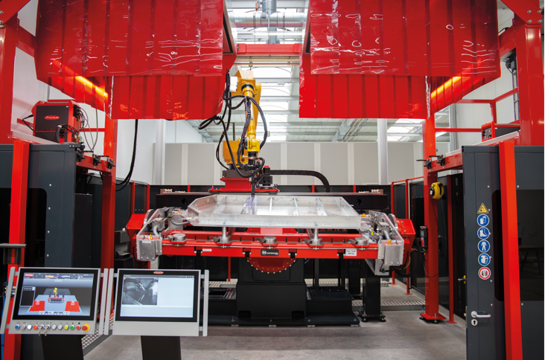

Photo 1 : La cellule de soudage robotisé dispose des variantes de process de pointe de Fronius, telles que les process Cold Metal Transfer (CMT), Pulse Multi Control (PMC) et Low Spatter Control (LSC). Elle dispose également du système ACERIOS, une technologie utilisant le plasma actif chaud pour le nettoyage des surfaces.

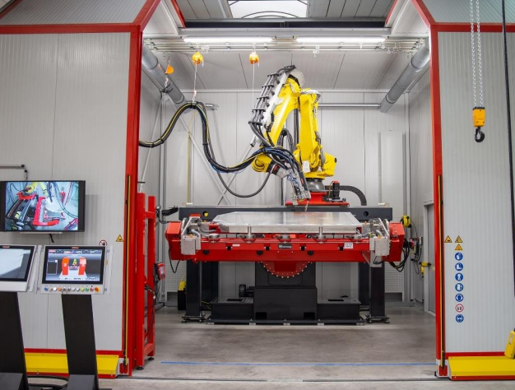
Photo 2 : Dans la cellule LaserHybrid, un système de soudage à l’arc sous protection gazeuse (GMAW) est combiné avec une technologie laser moderne. Ainsi, il est possible de souder des composants faits de différents matériaux à une vitesse de 8 m/min dans une qualité supérieure et avec moins de déformations.
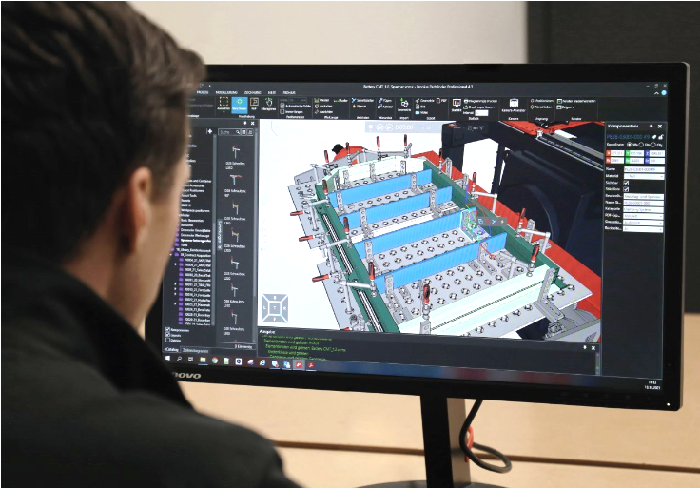
Photo 3 : Le logiciel de simulation Pathfinder permet, dès la phase d’avant-projet, d’effectuer des analyses de temps de cycle et de représenter de manière réaliste le déroulement de processus complets. Les optimisations peuvent ainsi être mises en œuvre à un stade précoce, ce qui réduit les coûts et les délais.

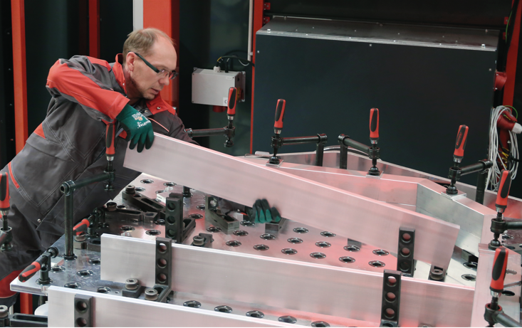
Photo 4 : Des systèmes de fixation 3D flexibles et modulaires sont disponibles pour la construction de dispositifs de fixation pour prototypes. Tous les composants de fixation peuvent en outre être simulés virtuellement.

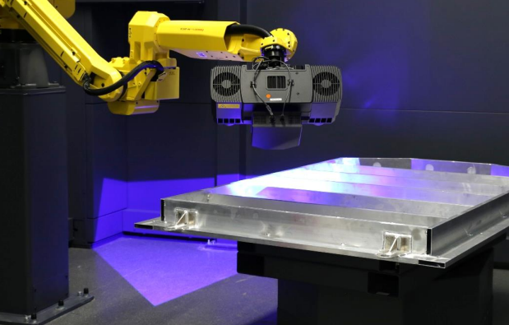
Photo 5 : Le système de mesure optique 3D avec caméra haute définition détecte les plus petits écarts et les plus petites déformations des composants.

Lien : Centre de prototypage chez Fronius
Blog : Externaliser le soudage des prototypes pour garder des ressources pour l’innovation

Business Unit Perfect Welding
Fronius Perfect Welding est leader de l’innovation en matière de soudage à l’arc. La Business Unit est également leader mondial en soudage robotisé. En tant que fournisseur de systèmes, le secteur Fronius Welding Automation réalise en outre des solutions complètes personnalisées pour le soudage automatisé, notamment dans le domaine de la construction de réservoirs ou pour le rechargement par soudure dans le secteur offshore. La gamme est complétée par des sources de courant pour les applications manuelles, des accessoires de soudage ainsi qu’un large éventail de prestations de service. Avec plus de 1 000 partenaires commerciaux à travers le monde, Fronius Perfect Welding est particulièrement proche de ses clients.

Fronius International GmbH
Fronius International GmbH est une entreprise autrichienne dont le siège se trouve à Pettenbach et qui dispose de sites à Wels, Thalheim, Steinhaus et Sattledt. L’entreprise est active dans les secteurs des techniques de soudage, du photovoltaïque ainsi que des techniques de charge, et emploie 5660 collaborateurs au niveau international. La part des exportations tourne autour de 92 % grâce à ses 36 filiales internationales Fronius, ses partenaires de vente et ses représentants présents dans plus de 60 pays. Ses produits et services innovants ainsi que 1.321 brevets délivrés font de Fronius un leader en innovations sur le marché mondial.

Pour toute autre information, veuillez prendre contact avec :
Arthy Andraud, 8 Rue du Meunier BP 14061, Roissy CDG Cedex
Tél.: +33 0 1 39 33 12 46, andraud.arthy@fronius.com

Veuillez envoyer un exemplaire justificatif à notre agence :
a1kommunikation Schweizer GmbH, Mdm. Kirsten Ludwig,
Oberdorfstraße 31 A, 70794 Filderstadt, Deutschland
tél : +49 0 711 9454161-20, e-mail : kirsten.ludwig@a1kommunikation.de

Si vous ne souhaitez plus recevoir de communiqués de presse de la Business Unit Perfect Welding de Fronius International, répondez par UNSUBSCRIBE.

Pour d’autres informations passionnantes, rendez-vous sur notre blog à l’adresse blog.perfectwelding.fronius.com et suivez-nous sur Facebook (froniuswelding), Twitter (froniusintweld), LinkedIn (perfect-welding), Instagram (froniuswelding) et YouTube (froniuswelding

